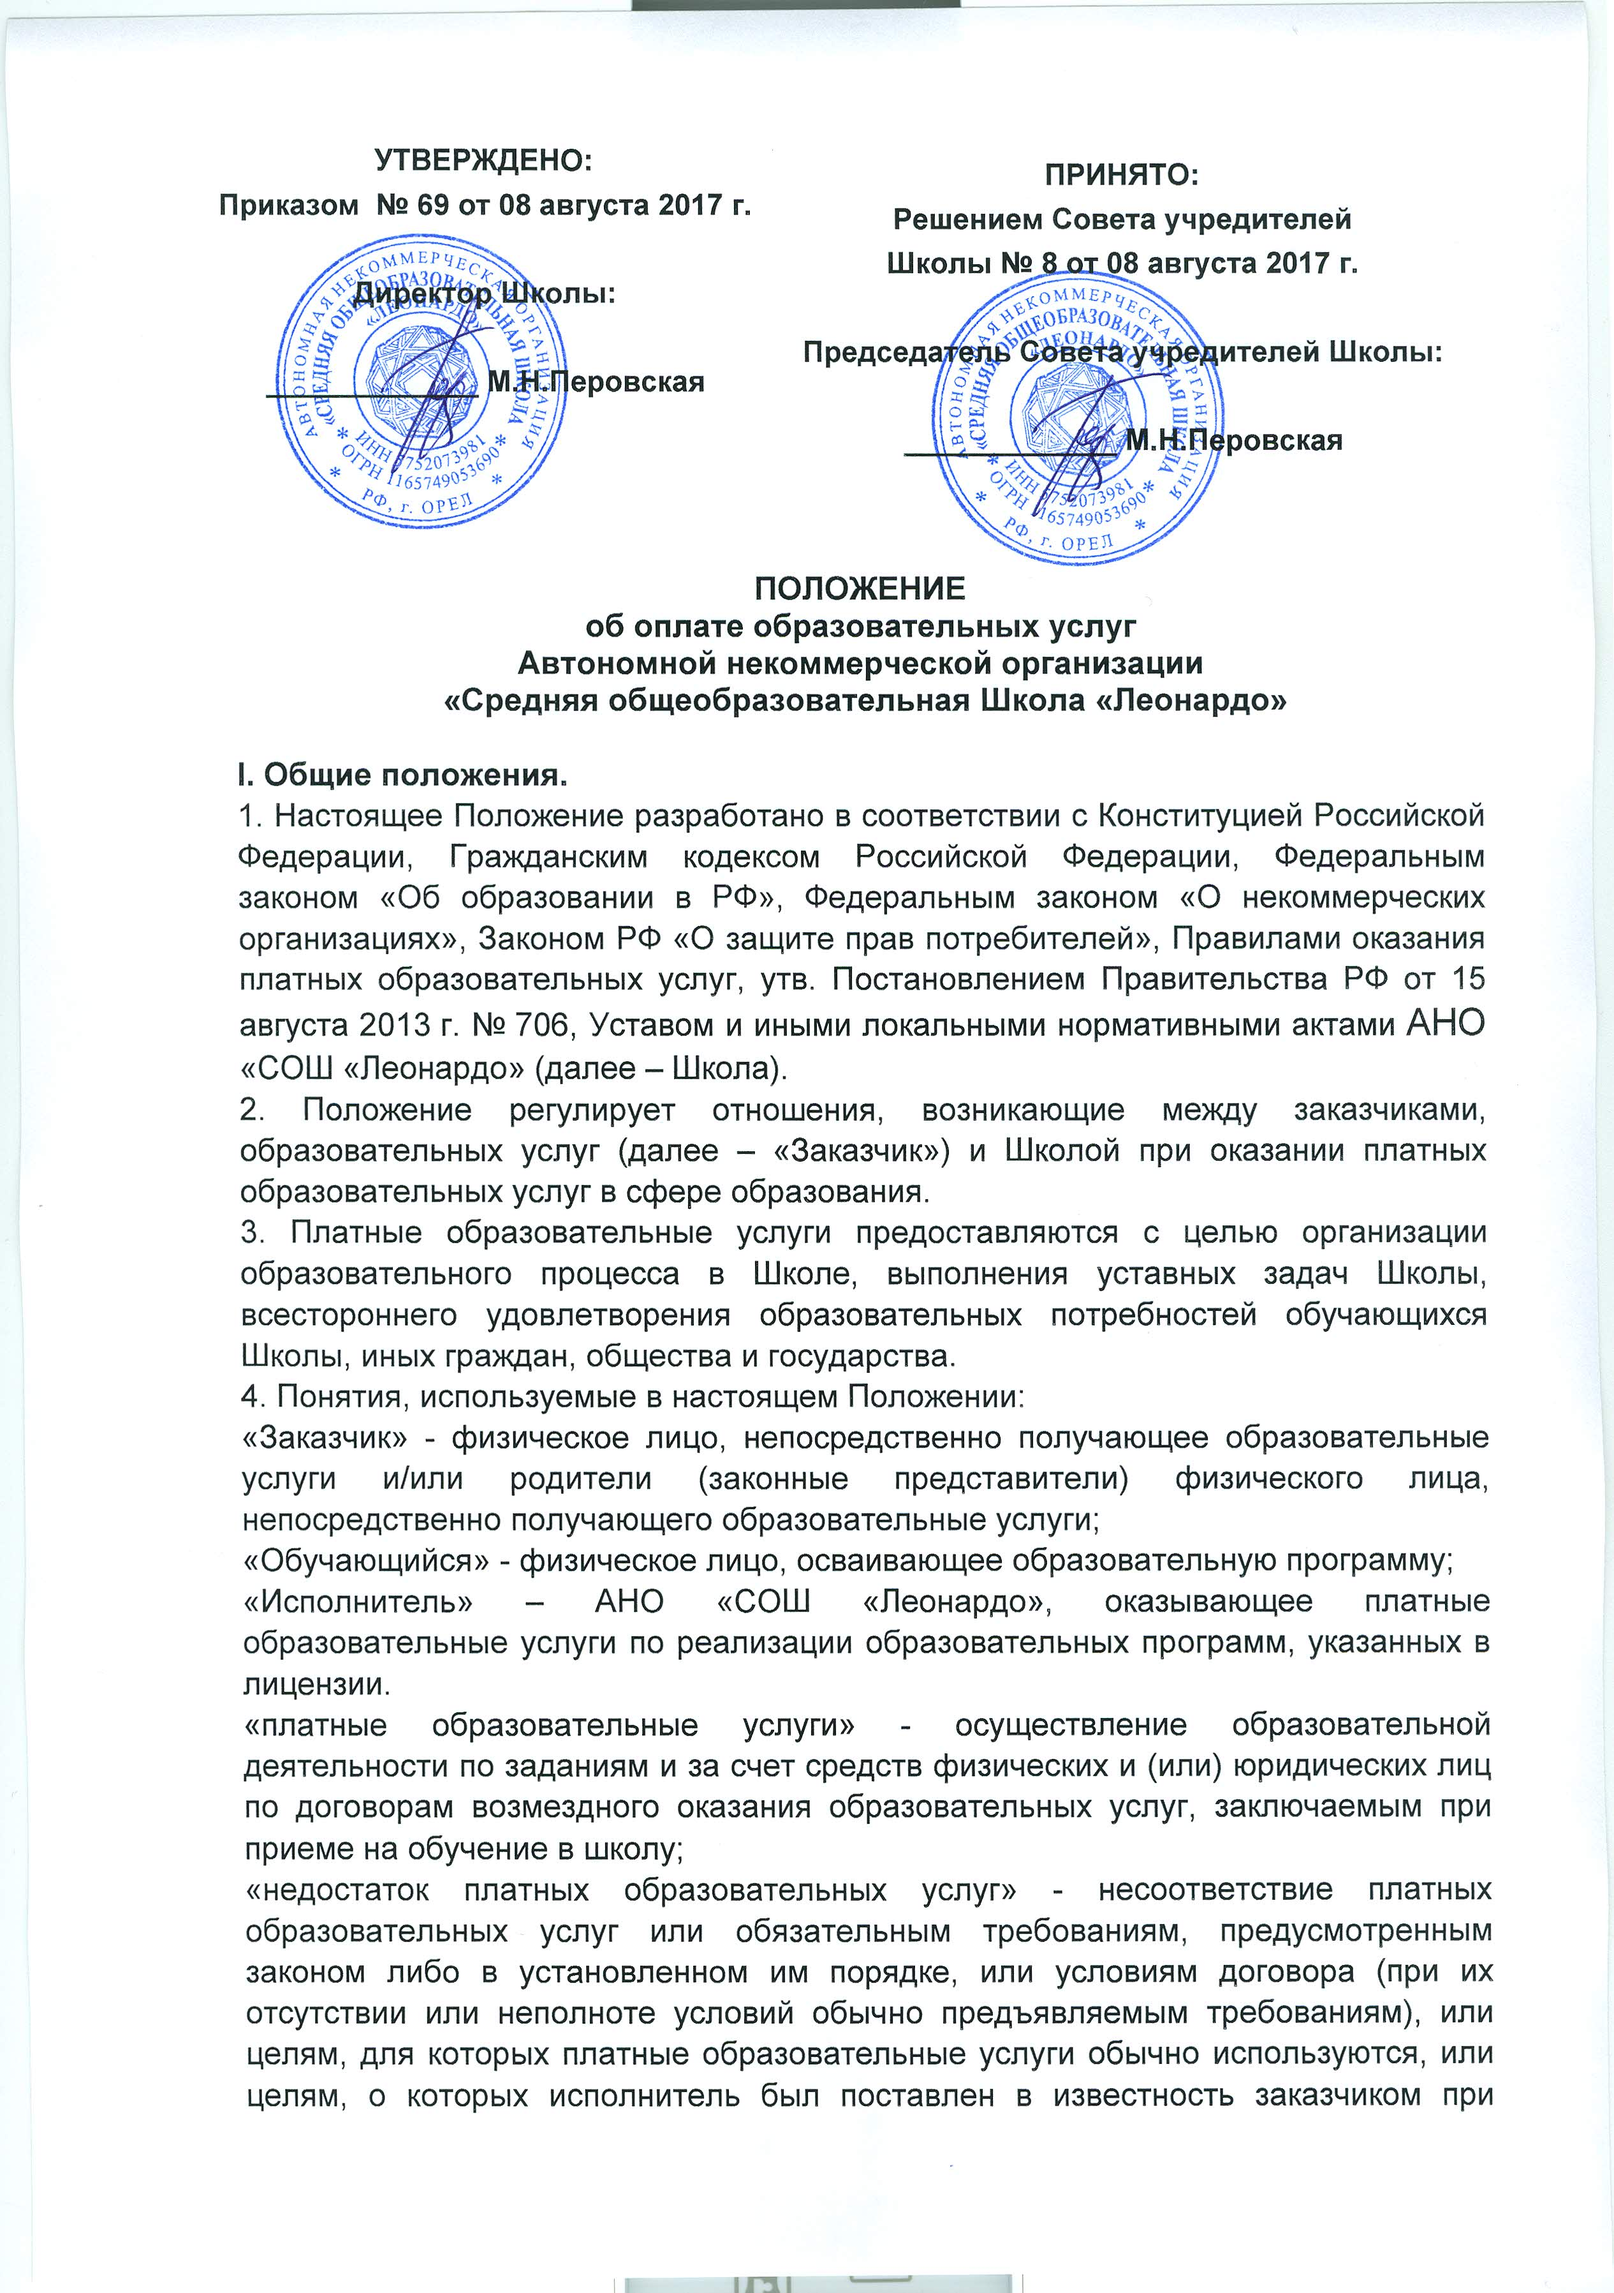
заключении договора, в том числе оказания их не в полном объеме, предусмотренном образовательными программами (частью образовательной программы);
«существенный недостаток платных образовательных услуг» - неустранимый недостаток, или недостаток, который не может быть устранен без несоразмерных расходов или затрат времени, или выявляется неоднократно, или проявляется вновь после его устранения, или другие подобные недостатки.
5. Исполнитель вправе взимать плату с родителей (законных представителей) обучающихся за образовательные услуги. В данном случае платная образовательная деятельность Исполнителя не рассматривается как предпринимательская, так как весь получаемый от нее доход полностью идет на возмещение затрат на обеспечение образовательного процесса (в том числе на заработную плату), его развитие и совершенствование в Школы.
6. Деятельность по оказанию платных образовательных услуг предусмотрена Уставом Школы.
7. Школа оказывает платные образовательные услуги в соответствии с лицензией на право ведения образовательной деятельности.
8. Школа в обязательном порядке знакомит потребителя услуг со своим Уставом, лицензией на право ведения образовательной деятельности и другими документами, регламентирующими организацию образовательного процесса.
9. Взаимоотношения исполнителя и обучающегося регулируются договором возмездного оказания образовательных услуг, определяющим уровень образования, сроки обучения, размер платы за обучение, иные условия.
10. Исполнитель обязан обеспечить оказание платных образовательных услуг в полном объеме в соответствии с образовательными программами и условиями договора об оказании платных образовательных услуг (далее именуется - Договор).
11. Платные образовательные услуги осуществляются на возмездной основе за счет средств физических и/или юридических лиц.
12. На основании принципа свободы гражданско-правового договора платные образовательные услуги могут быть оказаны только по волеизъявлению сторон Договора.
13. Настоящее Положение является обязательным для исполнения всеми работниками Школы.

II. Информирование Заказчика о платных образовательных услугах, порядок заключения договоров об оказании платных образовательных услуг.
14. Исполнитель обязан до заключения договора предоставить потребителю достоверную информацию о себе и оказываемых им образовательных услугах, обеспечивающую возможность их правильного выбора.
15. Исполнитель обязан довести до Заказчика (в том числе путем размещения в удобном для обозрения месте) информацию, содержащую следующие сведения:
а) наименование и место нахождения (адрес) Исполнителя, сведения о наличии лицензии на право ведения образовательной деятельности, а также наименования, адреса и телефона органа, их выдавшего;
б) уровень и направленность реализуемых образовательных программ, формы и сроки их освоения;
в) перечень образовательных услуг, стоимость которых включена в основную плату по договору, и перечень дополнительных образовательных услуг, оказываемых с согласия заказчика и (или) потребителя, порядок их предоставления;
г) стоимость образовательных услуг, оказываемых за основную плату по договору, а также стоимость образовательных услуг, оказываемых за дополнительную плату, и порядок их оплаты;
д) порядок приема и требования к поступающим в Школу;
е) форма документа, выдаваемого по окончании обучения в Школе.
Указанная информация размещается Исполнителем на официальном сайте в сети Интернет, на стендах, а также при помощи объявлений, буклетов, проспектов.
16. Исполнитель обязан также предоставить для ознакомления по требованию заказчика и (или) потребителя:
а) Устав Исполнителя,
б) лицензию на осуществление образовательной деятельности и другие документы, регламентирующие организацию образовательного процесса;
в) адрес и телефон учредителя (учредителей) исполнителя, органа управления образованием;
г) образцы договоров, в том числе об оказании платных образовательных услуг;
д) образовательные программы, стоимость образовательных услуг;
е) перечень категорий Заказчиков, имеющих право на получение льгот в соответствии с Уставом и иными актами Школы.
17. Школа обязана довести до заказчика информацию, содержащую сведения о предоставлении платных образовательных услуг в порядке и объеме, которые предусмотрены Законом Российской Федерации «О защите прав потребителей», Федеральным законом «Об образовании в Российской Федерации», Правилами размещения на официальном сайте образовательной организации в информационно-телекоммуникационной сети «Интернет» и обновления информации об образовательной организации, утвержденными Постановлением Правительства РФ от 10.07.2013г. № 582.
18. Информация, предусмотренная п.п.15, 16, 17 настоящего Положения, предоставляется Школой в месте фактического осуществления образовательной деятельности, а также в сети «Интернет» на официальном сайте АНО «СОШ «Леонардо» www.shkola-leonardo.ru.
19. Информация должна доводиться до Заказчика на русском языке.
20. Основанием для оказания платных образовательных услуг является договор. Договор заключается до начала их оказания.
21. Договор заключается в простой письменной форме и должен содержать следующие сведения:
а) полное наименование и сокращенное наименование Исполнителя - юридического лица;
б) место нахождения Исполнителя;
в) наименование или фамилия, имя, отчество (при наличии) заказчика, телефон Заказчика;
г) место нахождения или место жительства Заказчика;
д) фамилия, имя, отчество (при наличии) представителя исполнителя и (или) заказчика, реквизиты документа, удостоверяющего полномочия представителя исполнителя и (или) заказчика;
е) фамилия, имя, отчество (при наличии) обучающегося, его место жительства, телефон (указывается в случае оказания платных образовательных услуг в пользу обучающегося, не являющегося заказчиком по договору);
ж) права, обязанности и ответственность исполнителя, Заказчика и обучающегося;
з) полная стоимость образовательных услуг, порядок их оплаты;
и) сведения о лицензии на осуществление образовательной деятельности (наименование лицензирующего органа, номер и дата регистрации лицензии);
к) вид, уровень и (или) направленность образовательной программы (часть образовательной программы определенного уровня, вида и (или) направленности);
л) форма обучения;
м) сроки освоения образовательной программы (продолжительность обучения);
н) вид документа (при наличии), выдаваемого обучающемуся после успешного освоения им соответствующей образовательной программы (части образовательной программы);
о) порядок изменения и расторжения договора;
п) другие необходимые сведения, связанные со спецификой оказываемых платных образовательных услуг.
е) должность, фамилия, имя, отчество лица, подписывающего договор от имени Исполнителя, его подпись, печать Школы, а также подпись потребителя.
23. Договор составляется в двух экземплярах, один из которых находится у Исполнителя, другой - у Заказчика.
25. Сроки хранения подлинников договоров определяются в соответствии с действующим законодательством РФ.
26. Заказчик обязан оплатить оказываемые образовательные услуги в порядке и в сроки, указанные в договоре. Заказчику в соответствии с законодательством Российской Федерации выдается бухгалтерский документ, подтверждающий оплату образовательных услуг.
27. В договоре предусматривается порядок внесения оплаты образовательных услуг.
28. В случае досрочного расторжения договора об оказании образовательных услуг плата, внесенная авансом, возвращается заказчику за вычетом фактически понесенных исполнителем расходов.
29. Стоимость оказываемых Исполнителем образовательных услуг определяется Советом учредителей Школы и оформляется соответствующим решением – протоколом Совета учредителей.
30. Односторонний отказ от исполнения обязательств по договору допускается в случаях, предусмотренных Гражданским кодексом Российской Федерации или договором.
31. Отказ Заказчика от предлагаемых ему платных образовательных услуг не может быть причиной изменения объема и условий уже предоставляемых ему исполнителем образовательных услуг.
32. Исполнитель вправе снизить стоимость платных образовательных услуг с учетом покрытия недостающей стоимости платных образовательных услуг за счет собственных средств исполнителя, в том числе средств, полученных от приносящей доход деятельности, добровольных пожертвований и целевых взносов физических и (или) юридических лиц. Основания и порядок снижения стоимости платных образовательных услуг устанавливаются локальным нормативным актом и доводятся до сведения заказчика и (или) обучающегося.
33. Увеличение стоимости платных образовательных услуг после заключения договора не допускается, за исключением увеличения стоимости указанных услуг с учетом уровня инфляции.
III. Ответственность.
34. Исполнитель оказывает образовательные услуги в порядке и в сроки, определенные Договором и Уставом Школы.
35. За неисполнение либо ненадлежащее исполнение обязательств по договору Исполнитель и Заказчик несут ответственность, предусмотренную Договором и законодательством Российской Федерации.
36. При обнаружении недостатков оказанных образовательных услуг, в том числе оказания их не в полном объеме, предусмотренном образовательными программами и учебными планами, заказчик вправе по своему выбору потребовать:
а) безвозмездного оказания образовательных услуг, в том числе оказания образовательных услуг в полном объеме в соответствии с образовательными программами, учебными планами и договором;
б) соответствующего уменьшения стоимости оказанных образовательных услуг;
в) возмещения понесенных им расходов по устранению недостатков оказанных образовательных услуг своими силами или третьими лицами;
г) расторгнуть Договор.
37. Заказчик вправе отказаться от исполнения договора и потребовать обоснованного возмещения убытков в судебном порядке, если в установленный Договором срок недостатки оказанных образовательных услуг не устранены Исполнителем. Заказчик также вправе расторгнуть договор, если им обнаружены существенные недостатки оказанных образовательных услуг или иные существенные отступления от условий договора.
38. Если исполнитель своевременно не приступил к оказанию образовательных услуг или если во время оказания образовательных услуг стало очевидным, что оно не будет осуществлено в срок, а также в случае просрочки оказания образовательных услуг заказчик вправе по своему выбору:
а) назначить исполнителю новый срок, в течение которого исполнитель должен приступить к оказанию образовательных услуг и (или) закончить оказание образовательных услуг;
б) потребовать уменьшения стоимости образовательных услуг;
в) расторгнуть договор.
39. Заказчик вправе потребовать обоснованного судебного возмещения убытков, причиненных ему в связи с нарушением сроков начала и (или) окончания оказания образовательных услуг, а также в связи с недостатками оказанных образовательных услуг.
40. По инициативе Исполнителя правоотношения могут быть прекращены, а Договор об оказании платных образовательных услуг с родителями (законными представителями) обучающегося может быть расторгнут Школой в одностороннем порядке в случае, если надлежащее исполнение Школой обязательств стало невозможным вследствие действий (бездействия) обучающегося и/или его родителей (законных представителей), в частности, в случае:
- невыполнения и/или ненадлежащего выполнения родителями (законными представителями) положений Договора о возмездном оказании образовательных услуг, настоящего Устава и иных локальных нормативных актов Школы;
- просрочки оплаты стоимости платных образовательных услуг Школы в соответствии с законодательством Российской Федерации об образовании;
- систематического невыполнения обязанностей обучающегося, установленных пунктом 7.6. Устава Школы;
- неоднократного нарушения пунктом 7.7. Устава Школы;
- совершения обучающимся противоправных действий, ответственность за которые установлена Уголовным кодексом Российской Федерации, Кодексом об административных правонарушениях Российской Федерации;
- совершения обучающимся двух и более грубых нарушений Устава Школы, Правил внутреннего распорядка обучающихся Школы и иных локальных нормативных актов Школы в течение одного учебного года;
- пропуска обучающимся без уважительных причин более десяти учебных дней в течение одного полугодия учебного года;
- неуспеваемости, в том числе неликвидации обучающимся академической задолженности в установленные сроки и/или низкой успеваемости, т.е. получение более трех оценок «3» (удовлетворительно) по итогам годовой аттестации на ступенях основного общего и среднего общего образования.
41. Если отдельные положения настоящего Положения вступают в противоречие с действующим законодательством, то настоящее Положение применяется в части, не противоречащей действующему законодательству.

